Анализ системы питания портативного электронного устройства с литий-ионным аккумулятором

# Введение

Актуальность

Цель работы

Задачи работы

# 1 Принципы работы литий-ионного аккумулятора

Литий-ионный аккумулятор в отличие от литиевой батареи может быть заряжен и использован повторно.

## 1.1 Основные свойства и параметры литиевых аккумуляторов

Литий-ионные аккумуляторы имеют различный химический состав, из-за которого характеристики аккумулятора могут сильно разниться [https://ru.wikipedia.org/wiki/Литий-ионный_аккумулятор].

**Литий-кобальтовые (ICR)**

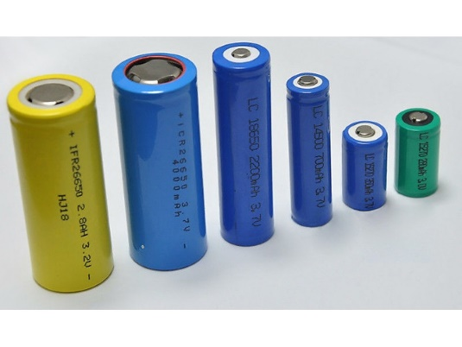

Эта разновидность имеет самую высокую ёмкость, но требовательны к условиям работы, имеют весьма ограниченный ресурс.

- Рабочий диапазон напряжений от 3.0 до 4.2в;

- Пиковый ток разряда <2C (то есть аккумулятор ёмкостью 2Ач имеет разрешённый ток 4А), длительный <1C;

- Ресурс менее 500 циклов заряд-разряд.

**Литий-никель-марганец-кобальт-оксидный (NMC)**

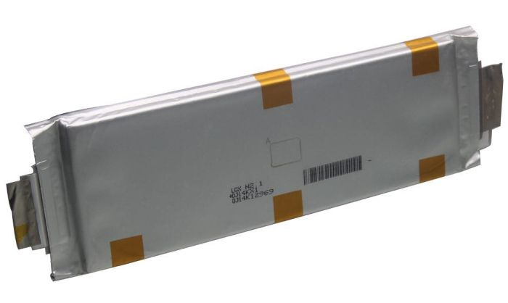

- Номинальное напряжение 3.7в;

- Рабочий диапазон напряжений от 2.6 до 4.3в;

- Пиковый ток разряда <2C (то есть аккумулятор ёмкостью 2Ач имеет разрешённый ток 4А), длительный <1C;

- Ресурс более 1000 циклов заряд-разряд.

**Литий-никель-кобальт-алюминий-оксидный (NCA)**

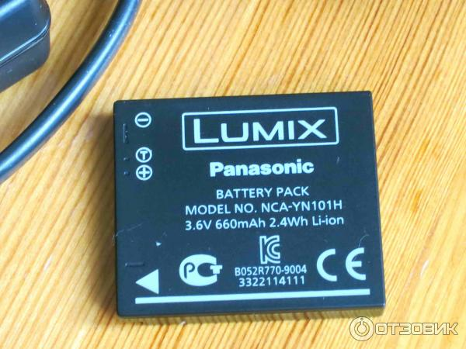

Удельная плотность энергии в аккумуляторах данного типа: 200–260 (Вт•ч/кг). Выдерживают до 500 циклов зарядки-разрядки. Преимуществами аккумуляторов данного типа являются высокая удельная энергоемкость, длительный срок службы и высокая удельная мощность. Они применяются в промышленности, электротранспорте, медицинской технике.

**Литий-марганцевые (IMR или INR)**

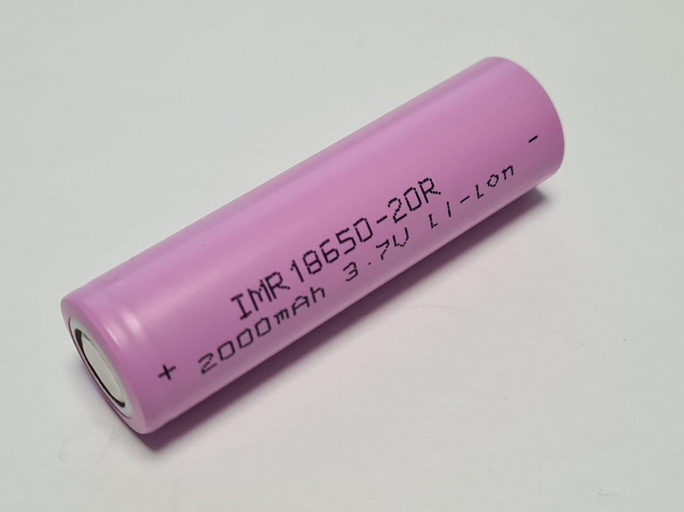

Более долговечны и безопасны, чем кобальтовые, допустима зарядка большим током. Рабочий диапазон напряжений — от 2,5 до 4,2 В. Удельная энергоемкость — 140—150 Втч/кг. Ресурс — порядка 5-6 лет — до 1000 циклов «заряд-разряд». Высокий ток под нагрузкой — до 5 ёмкостей. Предельная граница разряда — 2,5 В, однако возможно снижение ресурса. INR-аккумуляторы редко снабжают защитной платой, но зарядная цепь всегда имеет ограничение по напряжению. Неработоспособны ниже −10 °C. Достаточно безопасны в использовании, не взрываются и не воспламеняются. Имеют низкий саморазряд.

**Литий железофосфатные аккумуляторы (LiFePO4, LiFe, LFP, IFR)**

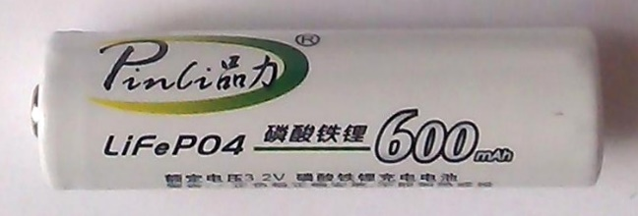

Рабочий диапазон напряжений — от 2 до 3,65 В, номинальное напряжение — 3,2 В. Удельная энергоемкость — примерно 150 Втч/кг. Ресурс — 10-20 лет, примерно 1500-3000 циклов «заряд-разряд» (до 8000 в мягких условиях). Высокий ток под нагрузкой (до 10 ёмкостей) и стабильное напряжение разряда идеальны для электромобилей, велосипедов, и подобных применений. Разряд вблизи нижней границы напряжения (2 В) может снижать ресурс. Допустима зарядка большим током с сохранением безопасности. При самых тяжёлых условиях эксплуатации не выделяют газа, не взрываются и не возгораются.

**Литий-титанатные аккумуляторы (LTO)**

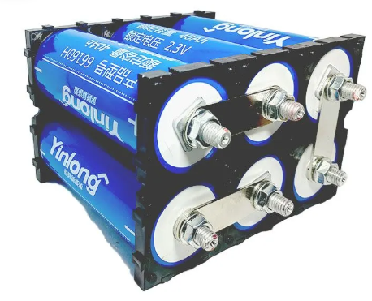

Наивысшая долговечность и широкий температурный интервал работы. Рабочий диапазон напряжений и от 1,6 до 2,7 В, номинальное напряжение — 2,3 В. Удельная энергоёмкость — примерно 100 Втч/кг. Ресурс — более 15 000 циклов «заряд-разряд». Температурный диапазон и от −60 °C до +60 °C. Имеет очень низкое сопротивление, позволяющее использовать сверхбыстрый заряд, и низкий саморазряд, примерно 0,02 % в сутки.

**Литий-ионный полимерный аккумулятор (Li-Pol, Li-polymer, LIP, Li-poly и т. д.)**

[https://ru.wikipedia.org/wiki/Литий-полимерный_аккумулятор]

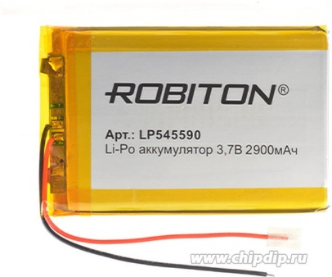

Усовершенствованная конструкция литий-ионного аккумулятора. В качестве электролита используется полимерный материал.

Количество рабочих циклов — 800—900, при разрядных токах в 2 С до потери ёмкости в 20 %

Всякое полезное для поиска

<https://batteryuniversity.com>

<https://accubattery.zendesk.com/hc/en-us/articles/210224725-Charging-research-and-methodology>

Asakura, K., Shimomura, M., & Shodai, T. (2003). Study of life evaluation methods for Li-ion batteries for backup applications. Journal of Power Sources, 119-121, 902-905. doi:10.1016/s0378-7753(03)00208-8

Choi, S. S., & Lim, H. S. (2002). Factors that affect cycle-life and possible degradation mechanisms of a Li-ion cell based on LiCoO2. Journal of Power Sources, 111(1), 130-136. doi:10.1016/s0378-7753(02)00305-1

Ratnakumar, B. V., Smart, M. C., & Whitcanack, L. (2010). Storage Characteristics of Lithium-Ion Cells. doi:10.1149/1.3393865

Takeno, K., & Shirota, R. (2006). Capacity Deterioration Characteristics of Li-ion Batteries for Mobile Terminals. NTT DoCoMo Technical Journal, 7(4), 66-70.

---------------------- Примерный план ----------------------

**Введение**

1. Актуальность темы
   * Почему важно эффективное питание устройств от литиевых аккумуляторов.
   * Роль литиевых аккумуляторов в современных мобильных устройствах.
2. Цель работы
   * Исследование доступных решений для питания 3.3 В от литиевого аккумулятора.
   * Обзор доступных на рынке чипов зарядки, защиты и стабилизации напряжения.
3. Задачи работы
   * Рассмотрение принципов работы литиевых аккумуляторов.
   * Анализ и выбор подходящих чипов для зарядки, защиты и стабилизации.
   * Примеры реализации схем.

**Глава 1. Принципы работы литиевого аккумулятора**

1. Основные параметры литиевых аккумуляторов
   * Номинальное напряжение и емкость.
   * Диапазон рабочих напряжений (обычно 2.7–4.2 В).
   * Химия: Li-ion и LiPo.
2. Зарядка литиевых аккумуляторов
   * Постоянный ток (CC) и постоянное напряжение (CV).
   * Ограничения по току и напряжению.
3. Разряд аккумуляторов
   * Характеристика разрядной кривой.
   * Влияние переразряда на срок службы аккумулятора.

**Глава 2. Зарядные контроллеры для литиевых аккумуляторов**

1. Требования к чипам зарядки
   * Совместимость с USB 2.0 и 3.0.
   * Регулировка зарядного тока.
   * Защита от перегрева и перенапряжения.
2. Обзор популярных чипов зарядки
   * **TP4056**: Преимущества и недостатки.
   * **MCP73831**: Компактность и простота.
   * **BQ24075**: Расширенные функции.
   * **MAX1555/MAX1551**: Особенности.
3. Сравнение чипов
   * Эффективность.
   * Диапазон входных напряжений.
   * Поддержка режимов зарядки.

**Глава 3. Защита литиевых аккумуляторов**

1. Необходимость защиты
   * Переразряд.
   * Перезаряд.
   * Короткое замыкание.
2. Типы защитных решений
   * Встроенные в аккумулятор модули (PCM).
   * Внешние чипы защиты.
3. Обзор чипов защиты
   * **DW01 + 8205A**: Простота и доступность.
   * **S8254A**: Высокая точность.
   * **FS312F**: Аналоги и применение.
4. Сравнение решений
   * По цене, простоте использования и надежности.

**Глава 4. Стабилизация напряжения для питания 3.3 В**

1. Проблемы прямого питания от литиевого аккумулятора
   * Изменчивость напряжения в диапазоне 2.7–4.2 В.
   * Требования устройств к стабильности напряжения.
2. Обзор типов стабилизаторов
   * **Buck-регуляторы**: Высокая эффективность при снижении напряжения.
   * **Boost-регуляторы**: Поднятие напряжения для низкого уровня заряда.
   * **Buck-Boost-регуляторы**: Универсальность.
3. Обзор популярных стабилизаторов
   * **MT3608**: Простота и доступность.
   * **TPS63070**: Высокая эффективность.
   * **XC9142**: Компактность и энергоэффективность.
4. Сравнение чипов
   * Эффективность в различных режимах.
   * Диапазон входных напряжений.
   * Уровень помех.

**Глава 5. Примеры реализации схем**

1. Простая схема зарядки и защиты на основе **TP4056** и **DW01**.
2. Комплексное решение зарядки и стабилизации на **BQ24075**.
3. Схема с низким энергопотреблением на **MCP73831** и **TPS63070**.
4. Рекомендации по выбору компонентов и проектированию печатной платы.

**Глава 6. Практические рекомендации**

1. Выбор чипов для различных типов устройств.
   * Устройства с низким энергопотреблением (клавиатуры, мыши).
   * Среднеэнергетические устройства (пульты, датчики).
2. Особенности проектирования схем для минимизации потерь.
3. Подходы к снижению EMI и обеспечению надежности.

**Заключение**

1. Основные выводы работы.
   * Рекомендации по выбору чипов для зарядки, защиты и стабилизации.
   * Преимущества использования комплексных решений.
2. Перспективы развития.
   * Новые технологии в области питания мобильных устройств.

**Приложения**

1. Таблицы с характеристиками рассмотренных чипов.
2. Примеры расчетов для настройки тока зарядки и выходного напряжения.
3. Схемы подключения компонентов.

Этот план охватывает как теоретические, так и практические аспекты, что делает реферат информативным и полезным для специалистов и любителей электроники. Если нужно добавить конкретные детали или разделы, сообщите!